MS-001

学术调研报告

编制/日期：

审核/日期：

批准/日期：

**目录**

一、 MS-001产品概述 1

二、 检索关键词/途径 1

三、 代表性产品介绍 1

3.1天智航—天玑 1

3.2美敦力—MAZOR Renaissance 4

3.3 MEDTECH—ROSA ONE 6

四、 总结 9

五、参考文献 10

1. **MS-001产品概述**

MS-001用于脊柱手术中体内规划目标的定位与导引，为手术提供辅助参考。

特点：模块化设计，自动螺钉规划，无创校准，2D/3D图像融合配准，激光体位监测等。

1. **检索关键词/途径**
2. 关键词：脊柱spine；手术机器人surgical robot；导航navigation
3. 途径：NMPA、FDA、知网、万方、pubmed、产品官网等。
4. **代表性产品介绍**

经在NMPA上检索，目前获NMPA 批准上市的脊柱机器人国内产品有北京天智航的天玑，国外产品有美敦力的MAZOR Renaissance、MEDTECH的ROSA ONE。

除北京天智航的天玑用于脊柱外科和创伤骨科手术器械或植入物的定位外，其他产品均只用于脊柱外科手术中术器械或植入物的定位，以下选取代表性产品进行介绍。

**3.1天智航—天玑**

1. **产品概述**

天玑1.0骨科手术机器人是由北京积水潭医院田伟团队与天智航公司合作研发的产品，于2016年获得NMPA批准。（来源：NMPA、官网、其他公开资料）

1. **适用范围**

用于在脊柱外科和创伤骨科开放或经皮手术中以机械臂辅助完成手术器械或植入物的定位。（来源：NMPA）

1. **结构组成及工作原理**

结构组成：

“天玑”骨科手术机器人主要由主机、机械臂、光学跟踪系统、主控台车(含手术计划与控制系统)和导航定位工具包5个部件组成，根据不同手术需求，导航定位工具包分为创伤和脊柱2种导航定位。（来源：官网、其他公开资料）

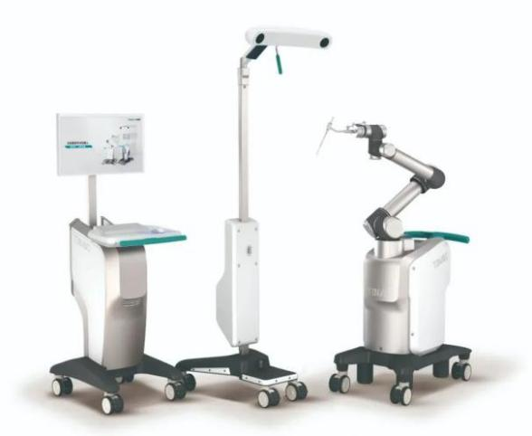

工作原理：

医生基于术中的三维扫描图像，通过手术规划软件设计螺钉置入的路径。实时导航系统可自动计算螺钉规划路径的实际空间位置，并在光学跟踪系统的引导下控制机械臂及其末端的导向器工具定位至预定路径，引导术者置入导针与螺钉。（官网、其他公开资料）。

**（4）技术指标/参数 [1-2]**

①天玑机器人机械臂系统的底座可移动，并有自动平衡系统来保持与患者位置相对稳定，其整体机械精度可达1.0mm。

②其光学系统的追踪精度可达 0.30mm，可以在术中实时监测机械臂与患者的相对位置及变化。

③该系统采用6自由度机械臂，各关节活动范围为－360° ～ 360°，机械臂最大工作半径为 850 mm。

④该机器人术中图像失真率1.49%，定位精度0.8mm。

**（5）工作流程**

以脊柱椎弓根螺钉内固定手术为例[2]：

①手术开始前，天玑机器人系统需覆盖无菌塑料外罩并沿手术台侧面进行摆位，以确保机器人机械臂可以完全覆盖整个手术区域。红外立体相机放置在患者头端，朝向手术操作区域，并根据需要即时调整角度。

②将带有参考框架的患者示踪器牢固固定在手术节段邻近椎体棘突上，使用 德国Siemens公司的ARCADIS Orbic 3D 系统系统扫描获取患者三维影像数据，并完成患者三维影像和机械臂系统工作空间的自动配准。

③设定椎弓根螺钉植入参数及植入路径，并模拟机械臂运行，确认无误后，启动机器人系统运行。

④机械臂系统自主运行至规划路径，并进行微调，保障螺钉植入精度小于 1 mm 后发出可置钉提示。术者再次确认螺钉植入位置后，沿导向套筒方向作 1～ 2 cm 皮肤切口，并将导向套筒插入直达椎弓根进钉点皮质表面，打入克氏针，并进行椎弓根螺钉植入。

⑤术毕，进行术后 CT 扫描，确认椎弓根螺钉位置。

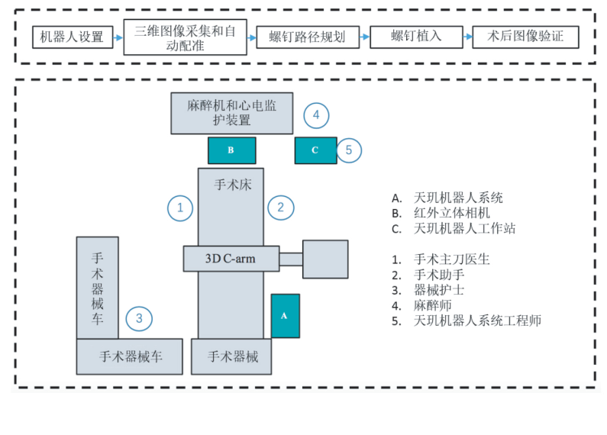

1. **临床应用**

截止2021年9月底，公司合作的医院超过100家，公司机器人辅助参加的手术累计超过2万台。天玑是国际上首个通用性骨科手术机器人，其亚毫米级的定位精确度足以满足 45% 以上骨科手术的需求。（来源：官网、其他公开资料）

天玑机器人显示了优异的精度[2]，平均误差 1.77±0.78mm，明显优于传统透视下徒手置钉（3.92±1.80mm）；另一项纳入了234例患者的随机对照研究显示[3]，天玑机器人有 95.3％的螺钉达到 A 级，平均误差 1.5±0.8mm；最近的一项针对颈椎椎弓根螺钉置入的随机对照研究显示[4]，天玑机器人的成功率达到 98.9%，精度优于传统透视下置钉（0.83mm vs 1.79mm），而且术中出血更少，住院时间更短。

相比传统置钉，“天玑”骨科机器人辅助骨科手术具有置钉准确率高，可降低辐射损害，提高手术安全性等特性。但有不少医生提出天玑骨科机器人存在一些不足及需改进之处：天玑骨科机器人学习曲线长，设备昂贵[5-6 ]、缺乏触觉反馈[8]、三维导航在创伤骨科中的应用受到限制[9]、术中患者示踪器移位或被遮挡，会发生“影像漂移”，影响精度[7-8]。

**3.2美敦力—MAZOR Renaissance**

1. **产品概述**

Mazor Renaissanc是Mazor的第二代脊柱机器人，在2011年取代了SpineAssist。虽然两者都具有相似的机械臂，但是Renaissance包括软件和硬件改进，如升级图像识别算法，并对工具进行改进，于2014年8月获得FDA认证，并于2019年10月获得NMPA认证。（来源：FDA、NMPA、公开资料）

1. **适用范围**

该产品临床适用于普通脊柱外科手术中外科手术器械或植入物的定位，包括开放式手术和经皮手术（来源：NMPA）。

1. **结构组成及工作原理**

结构组成：

Renaissance机器人由工作站（A：图像处理，数据存储与计算）、引导装置（B：六自由度并联机构）和Hover-T微创框架（C：有19个安装位置）组成。（来源：手册、其他公开资料）

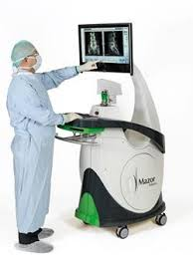 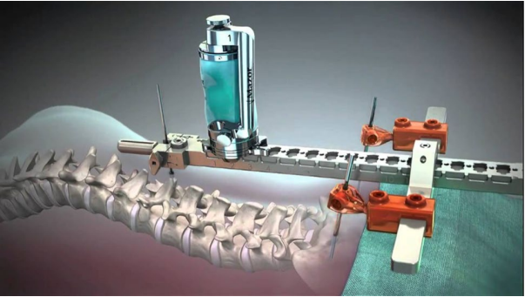

**C**

**B**

**A**

工作原理：

Renaissance机器人采用6个自由度的并联型机械臂，通过C型臂X线机正侧位透视实现导航定位，以骨安装的方式与患者形成相对关系，在完成定位后由术者实现钻孔操作[9]

1. **技术指标/参数**

机械臂尖端定位精度<1mm，总体系统精度<1.5 mm[2]

**（5）工作流程[10-11]**

①术前规划：机器人软件载入椎体CT片（CT片必须有0.4-1mm的横截面间隔），进行三维重建。医生可在机器人操作系统上选择手术器械的位置，直径和长度，并从矢状面，冠状面和轴向三个角度调整植入物位置。

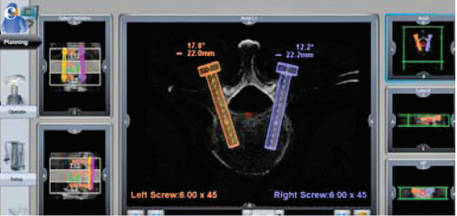

②术中安装桥轨，定位装置：3D 定位装置上有许多不透 X 线的定位小点，桥轨固定在患者身上。

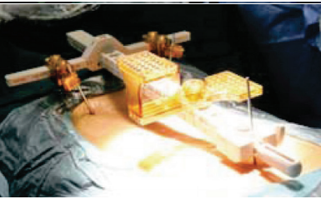

③图像配准：采用C形臂 X 线机透视正、斜位，图片同步上传至机器人系统，与术前CT进行匹配，匹配成功后（匹配率须 > 95%）。

④导航引导下手术：在桥轨上安装机械臂，依次在机器人主机上选择所要置入的螺钉，待机械臂自行调整结束后，沿设定好的位置、角度置入螺钉。

1. **临床应用**

Renaissance机器人在胸腰椎椎弓根螺钉内固定手术中，在螺钉精度分级及螺钉准确性方面，机器人组均优于徒手组，研究表明[11]，置钉准确率达96.67%-98.5%。黄大耿等[12]，比较机器人辅助与徒手置钉在腰椎翻修术早期结果发现：与徒手置钉技术相比，Renaissance机器人系统辅助椎弓根螺钉置入在腰椎翻修手术中表现出更高的置钉准确率、更少的螺钉调整次数、更少的术中出血及术中透视次数。

Renaissance机器人应用的脊柱节段也不局限于胸腰椎，Hyun 等[13]报道4例Renaissance机器人引导下S2髂骨翼螺钉置入治疗脊柱畸形，随访10～13 个月，治疗效果良好，无术后并发症。Kam等[14]利用 Renaissance机器人施行80例包括退行性疾病、肿瘤、创伤等在内的胸腰椎节段脊柱手术，根据Gertzbein Robbins分类标准有94.6%的置钉准确率。

Renaissance 系统椎弓根置钉准确率高，显著优于传统手术，并且可以显著减少X线暴露时间，但存在操作比较复杂及缺少实时影像监控等缺陷[15]。

**3.3 MEDTECH—ROSA ONE**

**（1）产品概述**

Medtech是一家研发手术机器人公司，研发了Rosa Brain和Rosa Spine机器人辅助手术平台，2016年被Zimmer Biomet 收购，ROSA One Spine于2014年由 MEDTECH 公司研发，于 2016 年获得 FDA 和 CE 认证。2019年12月23日在中国获批上市，目前在中国国内主要用来辅助脑外科手术及诊断，进行脊柱相关手术的报道暂未见。（来源：FDA 、NMPA、其他公开资料）

1. **适用范围**

适用范围：用于在脑外科和脊柱外科手术中实现手术器械的定位。（来源：NMPA）

1. **结构组成及工作原理**

结构组成：

由机器臂基座、摄像机基座、脚踏开关、导航工具及配件组成。（来源：NMPA）

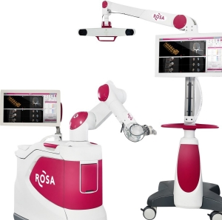

工作原理：

ROSA one Spine机器人采用6个自由度无框架串联型机械臂和力觉反馈技术，使用O型臂和光学追踪器实现定位导航，在机器人运行至指定位置后，由术者手动完成钻孔置针[16]。

1. 技术指标/参数

系统精度<1.5mm。(来源：FDA )

（5）工作流程[16]

①术前准备：摆放患者患者、机器人（光学相机、机械臂、参考框架）和 O-arm® 大约需要10到15分钟。

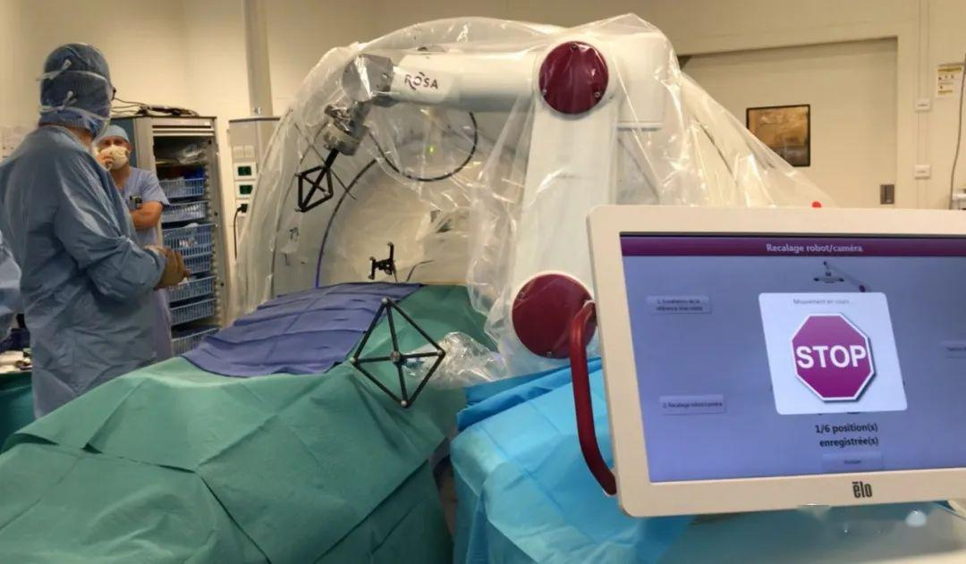

②注册配准：使用O-arm®CT采集3D图像，传输ROSA one Spine机器人工作站，通过参考架自动注册配准。

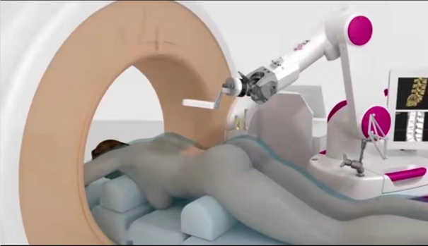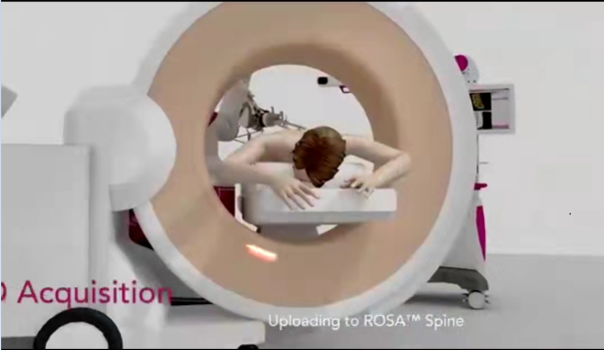

③术前规划：完成注册配准后，规划椎弓根螺钉置入的3D路径，选择螺钉长度，直径，规划螺钉置入的入口点和目标点（用时5分钟）。

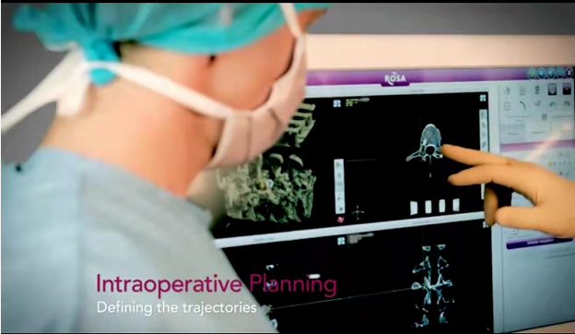

④导航引导：机械臂沿规划路径放置，并启动运动跟踪功能，机械臂具有力觉反馈技术，可以提高手术安全性，行实时导航引导下，逐步置入椎弓根螺钉。

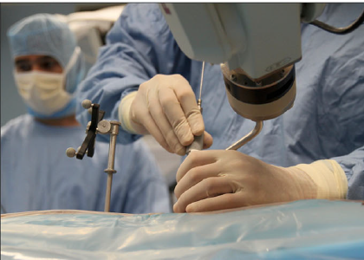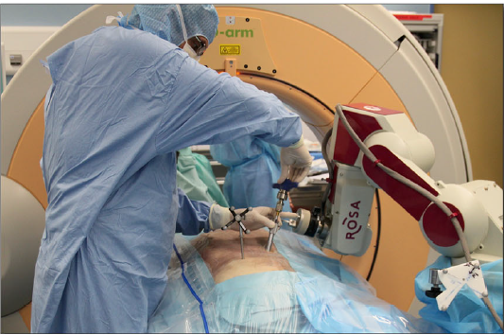

⑤进行术后 CT 扫描，确认椎弓根螺钉位置。

1. **临床应用**

文献报道[16-17]，ROSA机器人置钉Gertzbein-Robbins 评分B级以上的成功率可达 98.9%和 97.3%，ROSA one spine置钉准确率（A级+B级）达97.3%；在一项尸体研究中[18] ，研究者将 ROSA one spine机器人与平板 CT 设备耦合，评估了植入的38个经皮经椎弓根螺钉（在D8 和S1之间）的定位，37颗螺钉 (97.4%) 完全包含在椎弓根内，并比较了每个螺钉的计划位置和实际位置，螺钉头部偏差为2.05 ± 1.2 mm，椎弓根中部偏差为1.65 ± 1.11 mm，螺钉尖端偏差为1.57±1.01 mm。

其他方面，Nicolas Lonjon等[17]研究表明与传统技术相比，机器人辅助手术组的暴露时间和剂量面积乘积增加了两倍多。Lefranc M等[16]认为使用机器人辅助和锥形束CT或 O-arm®增加了每个程序的成本，很明显，这项技术具有大量的购置和维护成本。

1. **总结**

目前市场上主流骨科机器人都是通过双目相机实时监控患者、机械臂、手术器械的相对位置，并基于术中三维图像规划路径（另：Mazor Renaissance和 Mazor X stealth机器人也有应用CT-X片配准技术），使用机器人辅助骨科手术可以提升手术安全性和置钉准确率，实现手术的智能精准微创。

但目前骨科机器人在使用时仍存在一定的限制：

1. 术中使用三维成像设备（O臂或3DC臂），辐射量高(相当于百张左右透视的辐射量）。
2. 机器人及其配套设备（如：O臂）价格较为昂贵，购置成本高，基层医院难以大面积推广。
3. 主流为有创校准，而且参考架示踪器发生遮挡或移位，会影响机器人精度，降低手术的安全性。
4. 目前暂无自动螺钉规划功能的骨科机器人/导航

综上，MS-001骨科机器人的CT-X片配准为无创校准，自动螺钉规划，可以提升手术效率和安全性；术中2D X光片与术前3D影像配准，术中只需医院常规配套的C臂机，可以显著降低辐射量和购置成本。

**五、参考文献**

1. 韩晓光, 刘亚军, 范明星,等.骨科手术机器人技术发展及临床应用[J].科技导报, 2017, 35(10):19-25.
2. 田伟,范明星,韩晓光,等.机器人辅助与传统透视辅助脊柱椎弓根螺钉内固定的临床对比研究[J],骨科临床与研究杂志,2016,1(1):4-10.
3. Han XG, Tian W, Liu YJ, et al. Safety and accuracy of robot -assisted versus fluoroscopy -assisted pedicle screw insertion in thoracolumbar spinal surgery: a prospective randomized controlled trial[J]. J Neurosurg Spine, 2019, 1 -8.

[4]FAN M, LIU Y, HE D, et al. Improved accuracy of cervical spinal surgery with robot-assisted screwinsertion: a prospective, randomized, controlled study[J].Spine (Phila Pa 1976), 2020, 45(5): 285-291.

[5] 陈山林, 荣艳波, 苗荷佳,等. 骨科机器人辅助游离腓骨移植治疗股骨头缺血性坏死[J]. 中华显微外科杂志, 2019, 42(5):423-428.

[6]李亮, 闫亮, 陈伯华,等. 机器人导航系统联合 3D 打印技术辅助经皮椎体成形术治疗 Kümmell 病的疗效[J].中华创伤杂志, 2020, 36(09):797-803.

[7]刘维克, 夏乐, 杨同岗,等.骨科手术机器人在个体化椎间孔镜穿刺导向中的应用[J].颈腰痛杂志,2020, 41(4):389-391.

[8]Wang J , Zhang T , Han W , et al. Robot-assisted S2 screw fixation for posterior pelvic ring injury[J]. Injury, 2020.

[9]Onen MR, Naderi S. Robotic systems in spine surgery [J].Turk Neurosurg, 2014, 24(3): 305-311.

[10]朱金文, 田建宁, 王晓东, 等.脊柱外科手术机器人引导治疗胸腰椎骨折的疗效[J].临床骨科杂志, 2018, 21(4):404-408.

[11]王亚楠, 刘海军, 邵诗泽,等. Renaissance脊柱手术机器人在胸腰椎骨折中的临床应用[J]. 脊柱外科杂志, 2021, 19(2):89-93.

[12]田野, 黄大耿, 张嘉男,等. 机器人辅助与徒手置钉在腰椎翻修术早期结果比较[J]. 中国矫形外科杂志, 2019, 27(24):2247-2251.

[13]Hyun SJ，Kim KJ，Jahng TA． S2 alar iliac screw placement under robotic guidance for adult spinal deformity patients: technical note． Eur Spine J，2017，26( 8) : 2198－2203．

[14]]Kam JKT，Gan C，Dimou S，et al． Learning curve for robot-assisted percutaneous pedicle screw placement in thoracolumbar surgery. Asian Spine J，2019，13( 6) : 920－927.

[15]田伟. 骨科机器人研究进展[J]. 骨科临床与研究杂志, 2016, 1(1):55-57.

[16]Lefranc M, Peltier J. Evaluation of the rosa spine robot for minimally invasive surgical procedures [J]. Expert Rev Med Devices, 2016, 13(10): 899-906.

[17]Nicolas Lonjon, Emilie Chan-Seng, Vincent Costalat,et al. Robot-assisted spine surgery: feasibility study througha prospective case-matched analysis[J].Eur Spine, 2015.

[18]Lefranc M, Peltier J. Accuracy of thoracolumbar transpedicular and vertebral body percutaneous screw placement:coupling the Rosa® Spine robot with intraoperative flatpanel CT guidance—a cadaver study[J]. Robot. Surg, 2015, 9(4), 331–338.